Der ObjectExplorer
Markus Egger
Der ObjectExplorer ist ein PublicDomain Tool das es Ihnen erlaubt Objekte im Speicher von Visual FoxPro zu untersuchen und zu bearbeiten. Um den ObjectExplorer einsetzen zu können müssen Sie bereits gewisse Grundkenntnisse über das Objektmodell von FoxPro, sowie über Objekte im allgemeinen besitzen.
Der ObjectExplorer ist das Gegenstück zum FoxPro Klassenbrowser / Klassenkatalog, der ja - wie der Name schon sagt - Klassen anzeigt. Der ObjectExplorer zeigt ähnliche Informationen, für bereits existierende Objekte. Es gibt jedoch (naturgemäß) weniger Informationen über Vererbungsstrukturen als über den Objektaufbau, was vor allem bei Composite-Objekten (Containern) sehr aufschlußreich sein kann.
Der ObjectExplorer ist eine FoxPro Applikation (APP). Sie kann mit DO OEXPLORE gestartet werden.

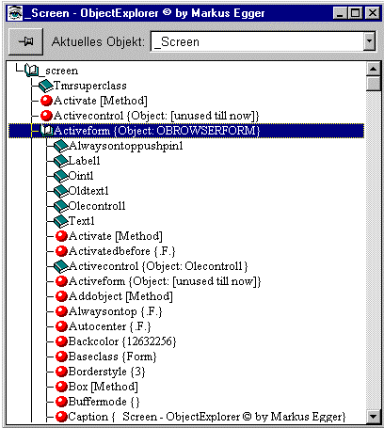
Wenn der ObjectExplorer gestartet wird, untersucht er sofort den FoxPro-Speicher nach instanziierten Objekten. Als Standardobjekt wird die FoxPro-Screen angezeigt, da es dieses Objekt immer gibt, und da es einen sehr guten Ausgangspunkt zur Untersuchung weiterer Objekte darstellt. Das Durchsuchen des FoxPro-Hauptspeichers kann je nach Anzahl der instanziierten Objekte ein paar Sekunden dauern. Ist dies geschehen, wird ein Eintrag namens "_screen" im Explorerfenster angezeigt. Neben dem Eintrag sehen Sie ein Buch-Icon. Dies bedeutet, daß es sich um ein Objekt handelt. Sie können nun mit einem Doppelklick in das Objekt hineinzoomen, bzw. die Ansicht expandieren. In Form einer Baumansicht werden nun alle Eigenschaften, Methoden und Kindobjekte angezeigt.
In Bild 1 sehen Sie das Object "_Screen" mit etlichen Kindobjekten, wie z.B. "tmrSuperClass", einigen Properties (z.B. ActiveControl) und Methoden (z.B. Activate). Wie bereits erwähnt, sind Objekte mit einem Buch-Icon gekennzeichnet. Objekte können weiter expandiert werden. Eigenschaften und Methoden werden durch einen Roten Punkt dargestellt. Handelt es sich um eine Methode, so wird dies durch den Zusatz "Method" kenntlich gemacht. Bei Properties wird der aktuelle Inhalt angezeigt.
Bisher haben wir uns nur das Objekt "_Screen" angesehen. Sie können den ObjectExplorer jedoch für beliebige Objekte verwenden. Sie können z.B. ein Objekt namens "X" erstellen und dann "X" in der Drop-Down-Combobox eingeben. Nun wird die Struktur Ihres Objektes angezeigt.
Diese Combobox zeigt übrigens alle Objekte, die sich beim letzten Refresh des Explorers im FoxPro Speicher befanden. Sie könnten "X" also auch von dieser Liste auswählen, wenn "X" beim letzten Refresh bereits instanziiert war.
Wir haben somit einen einfachen Weg kennengelernt, komplexe Objektstrukturen zu erforschen und FoxPro-interne Vorgänge zu verstehen. Der ObjectExplorer kann jedoch weit mehr. Um meinen weiteren Ausführungen zu folgen sollten sie auf das "_Screen" Objekt zurückwechseln.
Suchen Sie nun die "Closable"-Eigenschaft des Screens. Wir sehen hier, daß diese Eigenschaft momentan auf .T. steht (sofern sie nicht von Ihnen geändert wurde). Doppelklicken Sie jetzt diese Eigenschaft, und Sie werden sehen daß sie sich von .T. auf .F. ändert. Wenn Sie auch noch auf das FoxPro-Hauptfenster (=Screen) achten, werden Sie feststellen, daß die Closebox gedimmt wurde und der Punkt "Schließen" aus dem Frenstermenü verschwunden ist. Der ObjectExplorer hat also das angezeigte Objekt direkt manipuliert.
Wenn Sie nun auf die Eigenschaft "Caption" doppelklicken, wir folgender Dialog angezeigt:
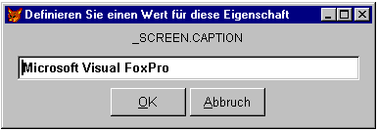
In diesem Dialog können Sie eine neue Caption für den FoxPro-Screen definieren. Dieser neue Text wird dann automatisch in das existierende Objekt (in unserem Beispiel in den Screen) übernommen.
Diese Dinge scheinen recht nett zu sein, aber sind sie wirklich sinnvoll? Ja! Ich werde Ihnen nun eine weitere Funktionalität vorstellen, die dies verdeutlicht. Suchen Sie nun die "SaveAsClass" Methode und doppelklicken sie. Nun erscheint dieser Dialog:
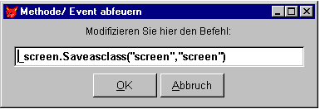
Das ist der Event- und Methoden-Dialog. Er wird benutzt um Ereignisse und Methoden abzufeuern. Immer wieder werde ich gefragt, weshalb dafür ein eigener Dialog notwendig ist. Schließlich könnte man Methoden ja einfach eine Nachricht schicken. Vergessen Sie jedoch nicht, daß viele Methoden auch Parameter erwarten, und genau diese werden in diesem Dialog eingegeben.
In unserem Beispiel feuern wir die SaveAsClass-Methode ab. Sie dient dazu, eine Subklasse eines instanziierten Objektes zu erstellen. Als Parameter muß der Name der Klassenbibliothek sowie der Name der Klasse selbst übergeben werden. In unserem Beispiel heissen beide "Screen". Wenn Sie nun auf OK klicken wird eine Klassenbibliothek sowie eine Klasse erstellt. Wenn Sie diese Klasse editieren werden Sie feststellen, daß es sich tatsächlich um eine Subklasse des FoxPro-Screens mit all unseren neu definierten Eigenschaften handelt.
Das ist bereits ganz nett. Um Ihnen die volle Leistungsstärke des ObjectExplorers zu demonstrieren, möchte ich dieses Beispiel noch weiter spinnen. Starten sie dazu zuerst den Klassenbrowser und anschließend wiederum den ObjectExplorer. Wie gewohnt sehen wir das Object "_Screen". Wenn Sie den ObjectExplorer immer noch geöffnet haben, können Sie den Klassenbrowser starten, und danach auf den Anzeigen-Button im Explorer Toolbar klicken. Achten Sie in diesem Fall jedoch darauf, daß der Klassenbrowser das aktive Fenster bleibt.
Expandieren Sie nun das _Screen-Objekt und suchen nach dem Objekt "ActiveForm". Denn genau dieses Objekt ist der Klassenbrowser. Zumindest war er es zum Zeitpunkt als wir den ObjectExplorer aufgerufen haben. In der Zwischenzeit wurde natürlich der Explorer selbst zur aktiven Form. Er merkt sich jedoch intern welche Objekte zum Zeitpunkt der Anzeige aktiv waren. Wir können somit in die ActiveForm / den Klassenbrowser hineinzoomen und uns ansehen, wie Microsoft dieses Tool aufgebaut hat. Natürlich können Sie nun die Eigenschaften des Klassenbrowsers wie die eines jeden Objektes editieren und dann - Sie erraten es schon - als Subklasse abspeichern.
Wie wir an diesem Beispiel bereits sehen, gibt es in komplexen Objekten eine Menge Eigenschaften, Methoden und Kindobjekte. In diesem Fall ist es wünschenswert, nur die wichtigsten herauszufiltern. Sehen wir uns also an, wie man den ObjectExplorer den eigenen Bedürfnissen anpassen kann. Dies geschieht hauptsächlich über den Explorer-Toolbar:
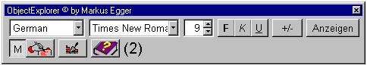
Das erste Control ist ziemlich interessant. Es erlaubt Ihnen, die Sprache des ObjectExplorers zu wechseln. Unterstützt werden Englisch, Deutsch, Portugiesisch, Spanisch, Französisch und - als kleiner Gag - Österreichisch. Wenn mehrere Instanzen des ObjectExplorers gleichzeitig gestartet werden, kann jede Instanz in einer anderen Sprache haben. Für Interessierte: Diese Funktionalität wurde über Steven Blacks INTL Toolkit integriert.
Die nächsten fünf Objekte dürften Sie aus den meisten Office-Applikationen kennen. Mit ihrer Hilfe kann die Schriftart und -größe des Explorerfensters beeinflußt werden. Weiterhin können Sie zwischen einer +/- und einer Baumansicht hin- und herschalten. All diese Buttons dienen eher der Kosmetik als der richtigen Funktionalität. Wichtiger wird da schon die nächste Schaltfläche: Anzeigen. Wozu sie dient, haben wir ja bereits gesehen. Man kann damit den Inhalt des Explorerfensters neu aufbauen/ refreshen. Ich werde immer wieder gefragt, weshalb ich diesen Button nicht direkt in das Explorerfenster integriert habe. Auch auf diese Frage fällt die Antwort nicht schwer. Schließlich könnte man das ActiveForm-Objekt nicht verwenden, wenn sich der Refresh-Button im Explorer selbst befinden würde, da er ja sonst immer selbst die ActiveForm wäre. Und genau diese Funktionalität wird in der Praxis sehr oft benötigt, da man oft gar nicht weiß, wie das Objekt das man untersuchen möchte denn nun heißt.
Die nächsten 2 Buttons sind sehr interessant, wenn man die Übersichtlichkeit des Explorers verbessern möchte. Im Normalfall zeigt der Explorer alle Methoden und alle Eigenschaften jedes Objektes. Mit dem Button "M" kann man die Anzeige der Methoden abschalten. Mit dem 2. Button kann man definieren, daß nur die Eigenschaften angezeigt werden, deren Wert nicht dem Standard entspricht. Beide Buttons zeigen Ihre Wirkung erst nach dem nächsten Refresh.
Der letzte Feature das wir bisher noch nicht kennengelernt haben, ist der Builder-Button. Mit seiner Hilfe kann man nicht nur instanziierte Objekte erforschen, sondern auch solche die gerade im Form- oder Klassendesigner editiert werden. Der Hauptunterschied besteht in der Behandlung von Methoden. Diese werden im Buildermodus nämlich nicht abgefeuert, sondern man kann deren Code editieren.
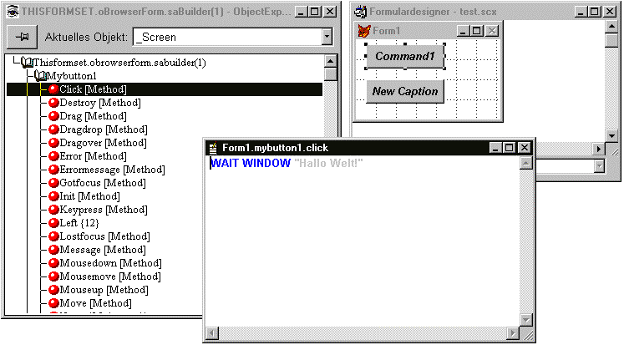
Der letzte Button dient dazu die Hilfe aufzurufen. Sollten Sie mehr als eine Instanz des ObjectExplorers gestartet haben, so erscheint auch für jeden Explorer ein eigener Toolbar. Auch deshalb werden mir öfters Fragen gestellt. Schließlich könnte ein Toolbar ja immer für den aktiven Explorer zuständig sein. Nun, daß funktioniert so leider nicht, da wir ja bereits festgestellt haben, daß es meist gar keinen aktiven Explorer gibt, wenn man ihn refreshed. Um nicht die Übersicht zu verlieren, wird in jedem Toolbar angezeigt zu welcher Explorer Instanz er gehört, sofern man mehr als eine Instanz am Bildschirm hat.

